Рекомендации для родителей подростков
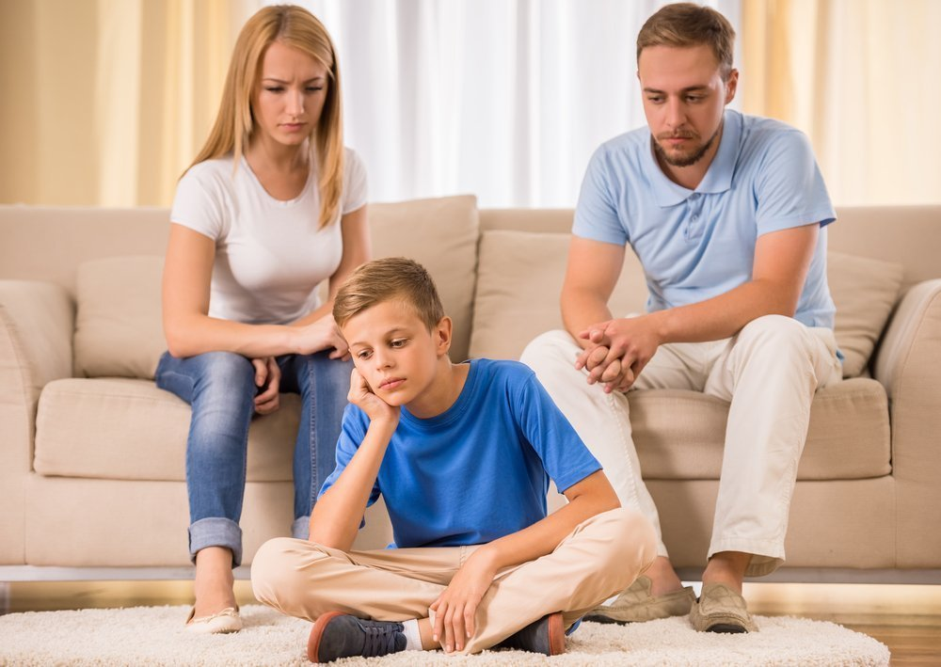
Подготовила:
педагог-психолог
Авдеева Анна Леонидовна

Положение подростка в семье и отношения с родителями.
Основная проблема, возникающая у подростков, — это проблема взаимоотношений с родителями. В юношеском возрасте ребенок избавляется от детской зависимости и переходит к отношениям, которые основаны на взаимном доверии, уважении и относительном, но неуклонно растущем равенстве. В большинстве семей процесс проходит болезненно и воспринимается как вызывающее поведение. Подростковый возраст — время проверки всех членов семьи на социальную, личностную и семейную зрелость. Оно протекает с кризисами и конфликтами. В этот период все скрытые противоречия выходят наружу.
Так начинается отделение подростка от родителей, противостояние им. Ребенок может стать грубым, резким, критиковать родителей и других взрослых. Раньше близкие многого не замечали в ребенке, верили в непогрешимость своего авторитета, и вот состоялось как бы свержение их с пьедестала. Происходит это потому, что в глазах подростка мать и отец остаются источником эмоционального тепла, без которого он чувствует себя беспокойно. Остаются они и властью, распоряжающейся наказаниями и поощрениями, и примером для подражания, воплощающим в себе лучшие человеческие качества, и старшим другом, которому можно доверить все. Но со временем эти функции меняются местами. В связи с этим даже в благополучных семьях возникает определенная сложность общения с детьми старшего школьного возраста. Причем сложность увеличивается еще и потому, что родители часто не понимают, что с выросшими детьми общение должно строиться по-другому, нежели с маленькими. Не всегда родители различают, что нужно запрещать, а что следует разрешать. Все это может создать весьма непростую ситуацию.
В зависимости от царящей в них обстановки, все семьи можно разделить на пять групп:
Семьи, в которых очень близкие, дружеские отношения между родителями и детьми. Эта атмосфера благоприятна для всех членов семьи, так как родители имеют возможность оказывать влияние в тех сторонах жизни сына или дочери, о которых в других семьях только подозревают. В таких семьях родители прислушиваются к мнению детей в вопросах современной музыки, моды и т. д. А дети — к мнению близких в других, более существенных, вопросах. Подростки, воспитывающиеся в таких семьях, как правило, активны, дружелюбны, независимы.
Семьи, где царит доброжелательная атмосфера. Родители следят за развитием детей, интересуются их жизнью, пытаются оказать влияние в силу собственных культурных возможностей. В этих семьях бывают конфликты, но они открыты и сразу же разрешаются. От родителей здесь ничего не скрывают, им верят. В таких семьях существует определенная дистанция между старшими и младшими. Дети растут обычно вежливыми, приветливыми, уступчивыми, послушными. Редко заявляют о своей независимости.
Большая группа семей, где родители уделяют достаточное внимание учебе детей, их быту, но этим и ограничиваются. У этих ребят есть все необходимое для жизни: одежда, аудио-, видеотехника и т. д. У детей в таких семьях есть отдельная комната, но там дорогая мебель, расставлена она строго и нет возможности ее передвинуть, переставить. "Развести в комнате грязь" также запрещено. Родители пренебрегают увлечениями детей, а это создает определенный барьер между ними. Девиз у таких родителей: "Не хуже других". Явно виден конфликт между родителями и детьми. Материальное обеспечение далеко не всегда удовлетворяет запросы старшеклассников, многие из этих запросов родители просто не считают достойными внимания.
Существуют семьи, где за ребенком устанавливается слежка, ему не доверяют, применяют рукоприкладство. В таких семьях всегда существует конфликт между повзрослевшими детьми и родителями. Иногда он скрытый, периодически прорывающийся наружу. У подростков из таких семей устанавливается стойкая враждебность к родителям, недоверие к взрослым вообще, трудности в общении со сверстниками, с окружающим миром.
Обстановка в этих семьях критическая. Здесь ненормальные отношения между детьми и родителями. Атмосфера напряженная, антисоциальная, в таких семьях пьют один или оба родителя. Влияние такой семьи пагубно — оно является причиной многих преступлений подростков.
Из вышесказанного можно сделать вывод, что позиция старшеклассника в семье во многом определяется атмосферой, господствующей в ней. Если подросток чувствует любовь родителей, к нему внимательны, но не навязчивы, то и этот сложный период взросления пройдет у ребенка, скорее всего, гладко, без срывов. И наоборот, если подросток ощущает заброшенность, ненужность, то появляется черствость, эгоизм, агрессия по отношению к другим.
Если очевидна сложность в общении родителей с подростками, то, скорее всего, это противоречие между стремлением детей быть самостоятельными и желанием родителей видеть их послушными и зависимыми, как в детстве. Однако это лишь видимая часть айсберга. На самом деле в подростковый период между родителями и детьми обостряются конфликты "поколений", связанные с возрастной дистанцией. Те проблемы, которые волнуют подростка, для родителей не представляют ничего серьезного, так как они уже их преодолели и забыли. Юность кажется им безоблачной и беспроблемной, то есть идеальным временем, в котором все просто и легко. А то, что для родителей является важным, о чем они хотели бы предупредить своих детей, совершенно этих детей не волнует. Они еще далеки и от ответственности 35-45-летних, и от опыта, надежд, исканий.
Взрослые и дети также расходятся во мнениях о том, с кем надо дружить, какую профессию выбрать, хороши ли современная музыка, кино, мода и т. д. И это не случайно. Родители выросли в других условиях. Они очень заняты переживаниями их детей — подростков. Дети же ведут себя вызывающе. Они считают, что "предки" — это люди, у которых все позади. Их раздражают отсталые вкусы родителей. И близкие взрослые становятся "механизмом" для обеспечения потребностей и ограничения свободы.
В результате теряется контакт и уважение. Строятся баррикады и проходят революционные действия. Всем от этого неуютно. Кто же должен сделать первый шаг к примирению? В большинстве случаев — родители. Они мудрее, и у них больше опыта в общении. Взрослые должны всегда помнить, что подросткам хочется видеть в родителях друзей, которые помогут решить проблемы самосознания и самоопределения. Самому сделать это бывает не под силу, появляется чувство безысходности, и не от отсутствия информации, а от отсутствия взаимопонимания, сочувствия.
Причем юношам и девушкам часто легче поговорить о проблемах со взрослым, чем с ровесником. Перед родителями легче проявить беспомощность, слабость, незащищенность. Если, конечно, в семье нет эмоционального напряжения. Если же это напряжение присутствует, не избежать конфликтов.
Рекомендации для родителей «трудных» подростков»
• Хвалите ребенка за хорошее поведение подобно тому, как Вы указываете ему на ошибки и отрицательное поведение. Поощрение закрепит в его сознании представление о правильном действии.
• Старайтесь похвалить ребенка за любое изменение к лучшему в его поведении, даже если оно весьма незначительно.
• Помните, что, прибегая чаще к похвале, Вы способствуете развитию у ребенка уверенности в себе.
• Старайтесь научить ребенка, как исправить неправильный поступок. Разговаривайте с ребенком в тоне уважения и сотрудничества.
• Вовлекайте ребенка в процесс принятия решения.
• Помните, что являетесь для ребенка образцом правильного поведения.
• Нельзя ожидать от ребенка выполнения того, что он не в состоянии сделать.
• Воздерживайтесь от заявлений, что ребенок ни к чему не пригоден, от грубостей в стиле «негодяй, бестолковый». Оценивайте сам поступок, а не того, кто его совершил.
• Используйте любую возможность, чтобы выказать ребенку свою любовь.
• Прислушивайтесь к ребенку и старайтесь понять его точку зрения, не обязательно соглашаться с ним, но благодаря вниманию, которое Вы ему оказали, он ощущает себя полноправным и достойным участником событий.
Помните, что ребенок охотнее подчиняется правилам, в установлении которых он принимал участие.
«Трудный подросток». Что же делать родителям?
Чтобы не заводить ваши отношения с подростком в тупик, обратите внимание на следующие советы:
• Замечайте даже незначительные изменения в поведении подростка, так как сначала асоциальное поведение проявляется эпизодически, ситуативно. Позже отклонения происходят чаще, положительные качества перестают доминировать, но сохраняются. И, наконец, асоциальное поведение входит в привычку.
• Не злоупотребляйте наказаниями и запретами. Найдите причину или причины такого поведения подростка. Помните, что к вашему ребенку нужен индивидуальный подход.
• Говорите с ребенком, избегая резких выражений. Разговаривайте с ним, объясняйте, но не ставьте ему условий, не требуйте сразу идеального поведения. Комплексно вводите изменения в режим дня, в общество подростка, в его досуг.
• Необходимо найти сильные стороны или, лучше сказать, качества подростка и правильно их использовать, развивать, давая ему посильные задания.
• Усильте познавательный интерес подростка. Вовлекайте сына или дочь в разные виды деятельности, но держите ситуацию под постоянным контролем.
• В ребенка необходимо верить – это главное! Громадное значение имеет для трудного подростка испытать счастье, радость от успеха. Это величайший стимул к самосовершенствованию.
Чего НЕ следует делать по отношению к подростку?
• Не допускайте как неуважения к себе со стороны подростка, так и грубости по отношению к нему.
• Не требуйте немедленного и слепого послушания, не применяйте угроз и не унижайте детей.
• Не начинайте разговоры с обвинений и не перебивайте, когда ребёнок объясняет свои поступки.
• Не подкупайте подростка и не вымогайте силой обещание не делать то, что вам не нравится.
• Не отступайте от введённых в семье правил и традиций, разве что в необычных случаях.
• Не ревнуйте сына или дочь к друзьям, принимайте из в своём доме и старайтесь познакомиться поближе.
• Не давайте негативную оценку объекту внимания подростка, даже если выбор Вам не по душе.

